**18-nji tejribe işi**

**Detallaryň sürtülme bilen baglanyşykly bolmadyk**

**şikesleri, olaryň häsiýetnamasy we yüze çykmagynyň**

**sebäplerini öwrenmek**.

**Iýilmeleri öwrenmegiň usullary we serişdeleri.** Delallaryň iýilmesiniň bahalaryny we iýlip könelişmesiniň häsiýetini şu usullar bilen kesgitleýärler.

1. **Detallaryň mikrometražy.** Maşynlary ýygnamakdan öň we ulanylandan ýa-da synag edilenden soň iýilme ýa-da deformasiýa bolar diýlip çak edilýän ýerlerde ölçeýiş serişdeleriniň kömegi bilen detallary ölçeýärler. Detallaryň ölçegleriniň tapawudy boýunça olaryň iýilmesini kesgitleýärler. Traktorlaryň, awtomobilleriň, oba hojalyk maşynlarynyň we awtotraktor dwigatelleriniň detallarynyň köpüsi üçin ulanylyş synaglarynyň esasynda mikrometraž geçirilende, ölçeg geçirmeli kesikler we tekizlikler takyklanandyr.
2. **Protilografirleme.** Bu usul ulanylanda, detallaryň

belli bir kesiklerdäki we tekizliklerdäki profilogrammalary profilograflar arkaly alynyar. Bu iş maşyny ulanmakdan ýa-da synag etmekden öň (sur. 1.3, çyzyk 1) we' soň (çyzyk 2) ýerine ýetirilýär. Soňra profilogrammalary gabat getirip, detalyň iýilmesiniň epýurasyny gurýarlar. Şonda detallaryň iýilmesiniň diňe bir bahasy däl-de, eýsem, radial ugurda we olaryň uzynlyklary boýunça iýilmäniň häsiýeti ýüze çykarylýar.

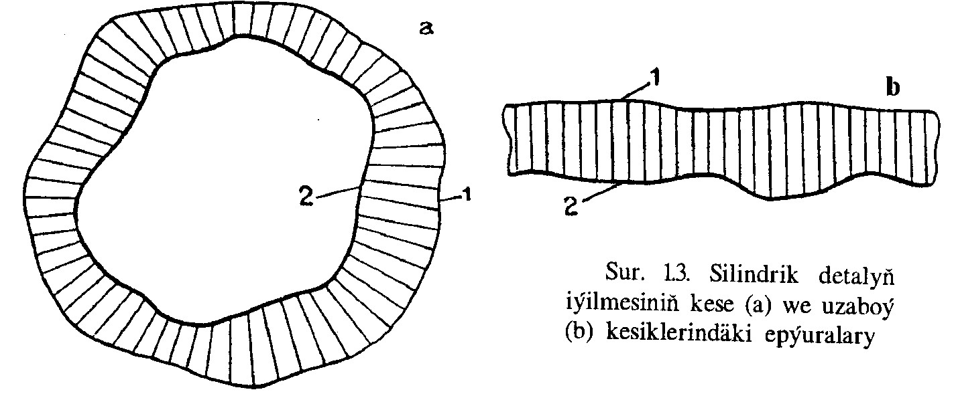

Sur. 2.2. silindrik detalyň iýiýmesiniň kese (a) we uzaboý (b) kesiklerindäki epýuralary**.**

1. **Agramyny çekmek.** Iýilmäni, detallary wagtalwagtal analitik terezilerde çekmek we olaryň ulanylyş ýa-da stend synaglaryndan öňki hem-de soňky massalaryny deňeşdirmek arkaly kesgitleýärler. Awtotraktor dwigatelleriniň tirsekli wallarynyň wkladyşlarynyň hem-de porşen halkalarynyň iýilmesini çekmek arkaly kesgitleýärler. Bu usul detallaryň iýlip könelişen ýerlerini, olaryň iýilmesiniň bahasyny we häsiýetini ýüze çykarmaga mümkinçilik bermeýär.
2. **Ýagdaky metalyň mukdary boýunça iýilmäniň kesgitlenilişi.**

Bu usulda dwigateliň ýaglaýyş ulgamyndan ýa-da geçirijiler gutusynyň, yzky mostuň karterinden wagtal-wagtal synag üçin yag alýarlar. Soňra ýagy spektral analiz etmek üçin niýetlenilen gurluşda ýagdaky metallik elementleriň mukdaryny kesgitleýärler. Agzalyp geçilen agregatlaryň detallarynyň materiallarynyň himiki düzümini bilip, derňewiň netijeleri boýunça olaryň iýilmesini bahalandyrýarlar. Bu usulda agregaty sökmeklik talap edilmeýär, ýöne ol hem detallaryň iýilmesiniň häsiýetini we bahasyny kesgitlemäge mümkinçilik bermeýär.

1. **lýilmäniň radioaktiw izotoplar arkaly kesgitlenilişi.** Detal ýasalanda, onuň splawyna radioaktiw izotop goşýarlar ýa-da taýýar detalda deşik deşip, oňa radioaktiw metallardan ýasalan silindrjikleri («şaýatlary») dykýarlar. Hasaplaýjy enjam arkaly synag üçin alnan ýaglardaky radioaktiw bölejikleriň mukdaryny kesgitleýärler. Bu usul bilen bir detalyň ýa-da bir atly detallar toparynyň iýlip könelişmesini öwrenip bolar. Şonda iýilmäniň bahasy radioaktiw bölejikleriň mukdarynyň «şayatlaryň» iýlen böleginiň uzynlygyna baglylygyndan ugur alyp kesgitlenýär. Bu usul köp zähmet talap edýär, saglyk üçin zyýanly we iýilmäniň häsiýetini ýüze çykarmaga mümkinçilik bermeýär.

**6. Iýilmäniň yzlaryň we çukurjyklaryň kömegi bilen kesgitlenilişi.** Detallary almaz piramidalary bilen oýýarlar ýa-da olarda almaz kesgiç bilen çukurjyk edýärler. Yzlaryň diagonallarynyň ölçeglerini ýa-da çukurjyklaryň uzynlygyny mikroskopyň kömegi bilen yzygider ölçäp, detalyň şu ýerindäki iýilmesini kesgitleýärler. Bu usul uzeli kemkäsleýin sökmek bilen detallaryň iýilmesiniň bahasyny we häsiýetini kesgitlemäge mümkinçilik berýär. Ýöne ol köp zähmet siňdirmegi we ýokary hünärli ýerine ýetirijileri talap edýär.

Ýokarda seredilip geçilen usullaryň has giň ýaýranlary detallaryň iýilmesini mikrometraž arkaly we ýagdaky metalyň mukdary bilen kesgitlemekdir.

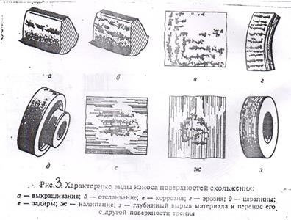

**Maşynlar bejerilende detallaryň iýilmesiniň ýol bererlik** **we aňryçäk bahalary.** Detalyň iş çyzgylaryna we tehniki şertlere laýyk gelýän ölçeglerine hem-de beýleki tehniki häsiýetnamalaryna **adaty (normal) ölçegler we tehniki häsiýetnamalar** diýilýär.

Eger-de bejermezden detaly maşyna goýup bolýan bolsa we öňdäki bejeriliş döwrüň tutuş dowamynda kanagatlanarly işlejek bolsa, onda bu detalyň ölçeglerine we tehniki häsiýetnamalaryna **ýol bererlikli ölçegler hem-de tehniki häsiýetnamalar** diýilýär.

Detallaryň hasapdan çykarylýan (braklanylýan) ölçeglerine we beýleki tehniki häsiýetnamalaryna **aňryçäk ölçegler we tehniki häsiýetnamalar** diýilýär.

**Ýol bererlikli iýilmeler** maşynlaryň mundan buýanada ulanylmagyna mümkinçilik berýärler. Olar hasaplamak we synag üsti bilen kesgitlenilýär.

